

|  |
| --- |
| МИНОБРНАУКИ РОССИИ |
| Федеральное государственное бюджетное образовательное учреждение высшего образования  **«МИРЭА**  **Российский технологический университет»**  **РТУ МИРЭА** |

**Институт информационных технологий (ИИТ)**

**Кафедра практической и прикладной информатики (ППИ)**

# ОТЧЕТ ПО ПРАКТИЧЕСКОЙ РАБОТЕ

по дисциплине «Реинжиниринг бизнес-процессов»

# Практическое занятие № 5

|  |  |
| --- | --- |
| Студент группы | *ИНБО-04-20, Ло В.Х.* |
| (подпись) |
| Преподаватель | *Лентяева Т.В.* |
|  | (подпись) |
| Отчет представлен | « » 2023 г. |

Москва 2023 г.

**Практическое задание 5**

1. **Описание организации**

В качестве объекта исследования была выбрана компания ООО

«Республика», находящаяся по адресу: Россия, Кабардино-Балкарская Республика, г.Нальчик, пр-кт Мира, д. 40, ком 17.

Данная компания основным видом деятельности по ОКВЭД осуществляет деятельность книжного магазина (73.11). Основным видом деятельности магазина является розничная продажа книг. В ассортименте магазина представлены книги различных жанров - от художественной литературы до учебных пособий, а также детские книги, комиксы и журналы. Магазин также предоставляет услуги по заказу книг на запрос клиента.

Клиентами магазина являются любители чтения всех возрастов и категорий населения, а также учебные заведения и организации, которые заказывают учебную литературу и научные издания.

Поставщиками книг для магазина являются издательства и оптовые поставщики книг из разных регионов России и зарубежья. Конкурентами магазина выступают другие книжные магазины в городе и онлайн-магазины, однако "Республика" пользуется хорошей репутацией и узнаваемостью среди местных жителей благодаря своему удобному расположению и широкому ассортименту книг.

# Основные элементы структуры управления

Рассматриваемое предприятие имеет следующие элементы структуры управления с их обязанностями:

1. Руководитель магазина – отвечает за общее управление магазином, включая планирование, координацию и контроль за деятельностью всех структурных подразделений.
2. Отдел продаж – отвечает за продажу книг и обслуживание клиентов в магазине. Сотрудники отдела продаж должны обладать знаниями о книгах, уметь консультировать покупателей, проводить продажи и контролировать складские запасы.
3. Отдел закупок – занимается закупкой книг для магазина. Сотрудники отдела закупок должны следить за новинками книжного рынка, устанавливать связи с издательствами и поставщиками, а также управлять запасами книг на складе магазина.
4. Отдел маркетинга – занимается продвижением магазина и привлечением новых клиентов. Сотрудники отдела маркетинга должны разрабатывать рекламные кампании, проводить мероприятия для привлечения посетителей, управлять социальными сетями и контролировать имидж магазина.
5. Финансово-хозяйственный отдел – отвечает за учет финансовых операций магазина, планирование бюджета, контроль за расходами и доходами, а также взаимодействие с налоговыми и другими органами. Сотрудники отдела финансов должны обладать знаниями в области бухгалтерии и финансов, а также уметь эффективно планировать бюджет магазина.
6. Отдел кадров - занимается подбором, обучением и мотивацией персонала, а также управлением внутренними коммуникациями.

# Организационная структура предприятия

Вид организационной структуры является функциональной структурой управления.

На рисунке 1 представлена организационная структура предприятия:



**Рисунок 1 - Организационная структура ООО «Республика»**

# Карта процессов верхнего уровня

На рисунке 2 представлена карта процессов верхнего уровня:

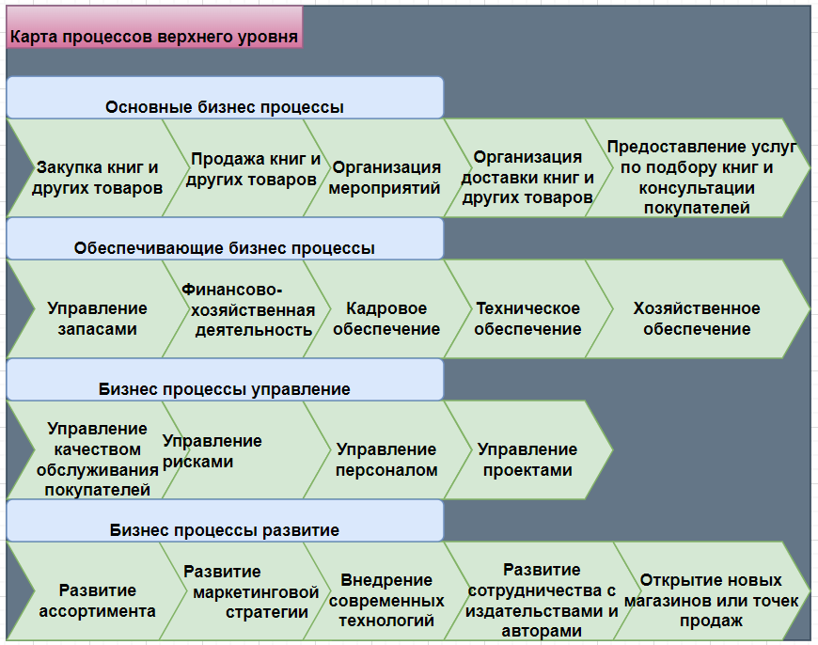

**Рисунок 2 – Карта процессов верхнего уровня**